Рабочий лист
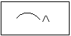

_________ _________ __________ ___________
Россия
Народ
Москва
Кремлевская
Город
Столица
Городской
Столичный
Российский
Народный
Кремль
Московский
1 группа 2 группа
______________________________________________ ______________________________________________________________________________________________________________________________________________________________________________________________________________________________________

Интерес - ________________________
Вкус - ___________________________
Честь - __________________________
Книга - __________________________

«Найди герб Российской Федерации»
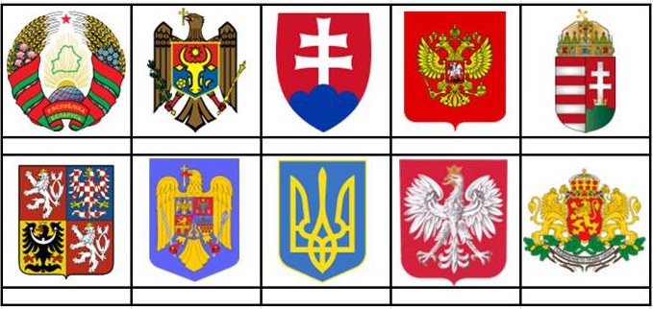

Одним из интересных мест для посещения является (Москва) зоопарк - ______________________________________________________________________________________________________________________________________________________________________________________________________________________________
(Россия) флаг - трехцветное бело-сине-красное знамя, символ Российской Федерации - ______________________________________________________________________________________________________________________________________________________________________________________________________________________________
Наш (город) музей был образован в 1986 году - ______________________________________________________________________________________________________________________________________________________________________________________________________________________________
(Кремль) ель это самая красивая новогодняя ель, которую я видел в жизни - ______________________________________________________________________________________________________________________________________________________________________________________________________________________________
Каждый (народ) танец – это история народа - ______________________________________________________________________________________________________________________________________________________________________________________________________________________________

